会展于心 展会于行

姓 名： 何 欢学 校： 青岛理工大学
琴 岛 学 院参赛组别： 专 科 B 组 职业目标： 会 展 设 计 师指导教师： 张 超 联系电话：

个人简历

基本资料
出生年月日：1998 年 3 月籍贯：河北省廊坊市
学校：***
专业：环境艺术设计
年级：2016 级（专科二年级） 邮箱：283465163@qq.com
联系电话：15100642564
姓名：** 性别：女

专业技能
基本的办公软件操作

学生工作
简单壁画、 绘画、各种手绘图纸
掌握 AutoCAD、PS、
Photoshop、3ds Max、等基本软件
艺术系学生会就业服务部部长

工作经历

2017 年 7 月-8 月 在墨点美术做兼职教师
积极完成部长分配给的各项工作并认真学习
班级团支书、心育委员 积极组织大家做活动，安
排活动，顺利举行，以及帮助大家在生活中遇到的困难。

目录
前言 1
第一章 知己篇 2
  - 自我评价 2
  - 他人评价 3
  - 职业测试 5
    - MBTI 性格测试 5
    - 职业兴趣 8
    - 职业能力 10
  - 职业价值观 11
第二章知彼篇 15
  - 外部职业环境分析 15
    - 成长环境 15
    - 教育环境 16
    - 行业环境分析 17
    - 就业环境分析 19
  - 内部职业环境分析 20
    - 职业认知 20
    - 室内设计 21

    - 目标公司分析 23
  - 生涯人物访谈 24
第三章 定位篇 27
3.1 SWOT 分析 27
第四章 行动篇 29
  - 职业生涯规划的实施 29
    - 大学期间规划 29
    - 大学毕业五年后规划 30
    - 大学毕业五到十年规划 31
    - 十年到二十年规划 31
第五章 评估调整篇 32
  - 自我监控 32
  - 风险评估 32
  - 备选方案 33
结语 34

前 言
古人云：“逝者如斯”。此话又何尝不是“确凿如斯”呢
每个人的骨子里都不甘平庸，每个人都有梦想，但是又不免迷失在容易懒惰懈怠和找不到目标的现实生活中。很多事情没有做成，不是因为我们没有能力， 而是我们将力用错了方向。
如果你问，在这个钢筋水泥打造的铁片森林中，让人坚持下来的动力是什么？有人说金钱，有人说是地位，有人说是虚荣。
我说：“那是爱和梦想！”
大学三年，匆匆而逝，而你是否想把握好这大学时光始终如一的坚定自己的梦想。大学职业生涯规划换个角度想就是对我们心里的梦进行一个具体的描绘， 作为常人，我无法使时间停止或者是人生变长，但我知道“凡事预则立，不预则废”的道理。我的人生刚刚过了 1/4，前路我走的理所应当，应为他是既定的。幼儿园-小学-初中-高中，只有努力啃着书本即可。而今，面对“后路”，我感到一度的彷徨和不安，因为它横生了许多的岔道，并且每一条的岔道都足以让我乱花渐欲迷人眼。我不是一个习惯生活在“蹉跎岁月”中的人，所以我选择认真规划我的人生剩余的 3/4！我一开始我并不是很了解和喜欢这个会展设计，但是从我看到会展展会的那一刻我就觉得这大概就是我以后需要用一辈子来努力的事情了，无法掩饰的是从内心的喜悦和兴趣，我想那一定就是对会展设计的爱了。
据我了解现阶段设计行业人员最为短缺，也具有稳定性。随着会展行业的快速发展，导致会展设计就成为一项不能缺少的工作，会展业是我国较具发展潜力的新兴行业之一，对国民经济有强大的拉动作用。我国具备会展管理与运营的职业人才还不足 200 人，会展设计人员则不足 1%。会展设计人才岗位空缺与求职者的比例：10∶1。通过这个测试我认为人只有把精力投在“梦想”的职业上， 他才会有兴趣，而一旦从事的是实现人生梦想的事情，那么他的力量将会势不可挡。
为了实现目标，让我们一起为了自己的梦行动起来，去追、去闯、去尽情翱翔。

我的职业生涯目标是：会展设计师

  - 自我评价

第一章 知己篇
认识自我就是进行自我探索，认清自我，不仅要认清现在的自己，更要发现潜在的自己。
我是一个负责人的人，言出必行，全力以赴。学习能力强，对知识充满渴望， 做事情认真负责，对任何事情绝不偷懒，尽自己做大的力气去要求完美，非常好强，对自己要求严格，有抗压能力，具有很强的艺术修养，热爱生活中的一切美好。
善于组织，能够系统化、结构化地通过有效的方式安排时间并达成目标。我有计划、有条理、喜欢把事情安排得井井有条，按照计划和步骤行事。
我是一个有梦想的大学生，不安现状，敢于拼搏。我相信我这大学时光将是我今后生活和工作中最宝贵的财富和经验，给自己一份努力向上的目标，然后一路前行。
我性格外向，为人友好，直爽，喜欢处事讲究原则。通常是最坚定、可以信赖的合作伙伴和心灵挚友。
通过对自己的自我认识，我发现了我身上存在的优点与缺点如下： 优点：

真诚的关心朋友，善于体贴他人;遭遇难关时，及时给予鼓舞与安慰。喜欢和他人有深度的交流，能够设身处地地体会他人，能记住谈话时产生的感情，对待工作和事业喜欢严格按照计划去执行。注重承诺，一丝不苟的执行工作，性格独立，有责任心，积极主动，敢于承担。
我是一个有极强的逻辑性的人、非常喜欢做决定的人。做事客观、善于分析， 通常根据自己的想法和经验进行判断和决策，善于看到工作系统中不合逻辑，不协调和不重要部分，并作出积极改进。
缺点：
我喜欢把自己的标准强加给别人，对自己和他人都要求严格，我需要学会更加通融、开放，不要过于固执。我要更加开放的观念和发展的眼光，看待周围的新事物对不同的人，不同的事更要有耐心和包容心。
我专注于实施自己的计划，容易错过外界的很多变化和信息，我需要多去倾听别人的意见和建议考虑所有的可能性，增加做事的全面性。
自我认知是自我评价的结果，是在自我评价的基础上对自我的需要、兴趣、态度；价值观、能力、气质、性格等有一个全面的了解，从而认清自己的职业适应性。因此恰当的认识自我，实事求是地评价自己，是我调节和人格完善的重要前提。
  - 他人评价

老师评价
有责任感，做事认真善于沟通
善于学习，努力刻苦

同事评价
性格洒脱、乐善好施遇到事情看得很开，
不会纠结
做事果断、乐于助人、组织能力很强

亲密朋友评价
大大方方、不拘束、不做作性格直爽、善于沟通交流
心思细腻、有自己独立的想法、做事干净利索

同学评价
相当之开朗、非常独立
他人评价
说做就做、为人爽快热情、爱交朋友、乐于助人、不拘束
善于沟通

父母亲人评价
心细体贴、心直口快乐于助人、人意、心灵
手巧、独立懂得关心他人

通过在他人评价让我更清楚地认识了自己，让我对自己的缺点有了如下梳理：
做事不太细致但足够认真有时太过于较真
目标过于复杂
不好的情绪总是自己承受、对事物判断不够清晰、心太善良容易被骗过于独立 把人拒之门外
好胜心太强、太过偏执
亲朋好友们认为我适合的职业有：心理咨询、艺术、设计、管理人员、企业
家
通过他人评价，我是一个认真负责、积极上进、有想法、独立自主、乐于助
人为人爽快、创新能力强，善于表达沟通，有领导能力，自信的人的人。我的这些自身特征是适合自己走上设计师岗位的，我可以认真学习，独立自主，有自己

的想法善于学习、努力刻苦。

总结：在大学期间有针对性的培养、弥补自身性格、能力等方面的缺陷，提高自我认知能力。我们只有通过客观、准确的自我分析，才能进一步了解自己的长处与短处，才能智慧去选择未来，勇敢地去开创一片天地。
总结

  - 职业测评

    - MBTI 性格测试
人的性格千差万别，或热情外向、或羞怯内向、或沉着冷静、或火爆急躁。职业心理学的研究表明，不同的职业有不同的性格要求。虽然每个人的性格都不能百分之百地适合某项职业，但却可以根据自己的职业倾向来培养、发展相应的职业性格。不同性格特征的人员，对企业而言，决定了每个员工的工作岗位和工作业绩;对个人而言，决定着自己的事业能否成功。了解自己的性格特征，更能帮助我们探讨自己性格特征与职业的关系。
在 17 年 8 月，我运用目前世界上比较权威的 MBTI 进行了职业性格测试，根据测评，我的 MBTI 职业性格测试结果是 ENTJ 统帅性--善于发现、分析、思考、有敏锐的洞察力、相信灵感、解决问题，愿意接受挑战。
通过 MBTI 性格我的性格类型的倾向度如下图：
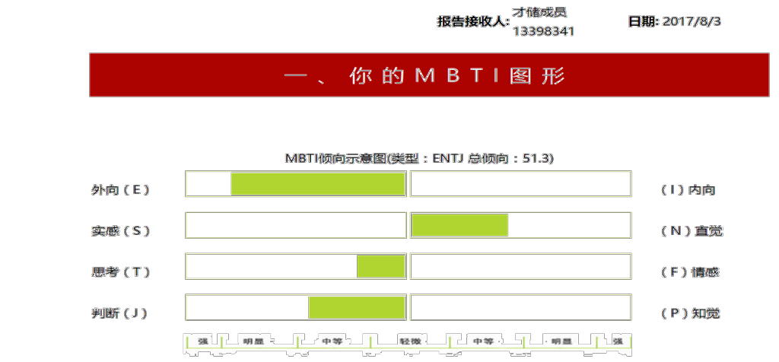ENTJ 统帅型——一切尽在掌握
根据大卫.凯尔西
我适合的领域有：工商业、政界、金融和投资领域、管理咨询、培训、艺术

专业性领域。
根据大卫.凯尔西（David Keirsey）气质与性情理论，我属于“概念主义者”， 下面是对“概念主义者”的描述：
“概念主义者”是最独立的一种人。他们工作原则性强，标准高，对自己和对别人的要求都很严格。他们不会被别人的冷 遇和批评干扰，喜欢以自己的方式做事。喜欢能够提供自由、变化和需要有较高的智力才能完成的工作，不喜欢简单、重复的工作。他们喜欢看到自己的想法 能够得到实施。“概念主义者” 会对那些他们认为不够能干的人不耐烦，喜欢与很有能力的上司、下属、同事共事。易于被有权力的人和权力地位所吸引。
气质类型：
才储分析：我的性格类型倾向为“ ENTJ ”(外向 直觉 思维 判断 倾向度： E90 N72 T61 J72 不假思索指数：13)
坦诚、果断，有天生的领导能力。能很快看到公司/组织程序和政策中的不合理性和低效能性，发展并实施有效和全面的系统来解决问题。善于做长期的计划和目标的设定。通常见多识广，博览群书，喜欢拓广自己的知识面 并将此分享述自己的想法时非常强而有力。
ENTJ 型的人是伟大的领导者和决策人。他们能轻易地看出事物具有的可能性，很高兴指导别人，使他们的想象成为现实。他们是头脑灵活的思想家和伟大的长远规划者。因为 ENTJ 型的人很有条理和分析能力，所以他们通常对要求推理和才智的任何事情都很擅长。
因为他们具有预见能力，并且向别人传播他们的观点，所以他们是出色的群众组织者。他们往往按照一套相当严格的规律生活，并且希望别人也是如此。因此他们往往具有挑战性，同样艰难地推动自我和他人前进。
通过 MBTI 职业性格测试适合我的职业有：
    - 企业管理顾问、企业战略顾问、项目顾问、专项培训师、总经理、企业主、艺术、社会团体负责人、投资顾问、（人事、销售、营销）经理、特许经营业主、程序设计员、环保工程师公司 首席执行官、管理咨询顾问、政治家、房产开发商、教育咨询顾问、投资顾问、法官。
通过 MBTI 职业性格测试对适合我的职业有以下总体描述:

1.善于分析、总结、判断
2.善于从整体上把握事物
3.喜欢追根究底，力图抓住事物的本质
4.对文字、语言敏感
5.抽象思维能力强，能理解复的理论概念，善于将事情概念化，善于从中推断出原则或预测趋势
6.擅长策略性思维
7. 会接受建设性的批评，而不把它当作针对个人的问题那么从以上的测试中我存在的优势与劣势：
ENTJ 的特质： 统帅型——一切尽在掌握优势：
你直率、果断，能够妥善解决组织的问题，是天生的领导者和组织的创建者。你擅长发现一切事物的可能性并很愿意指导他人实现梦想，是思想家和长远规划者。
你逻辑性强，善于分析，能很快地在头脑里形成概念和理论，并能把可能性变成计划。树立自己的标准并一定要将这些标准强加于他人。你看重智力和能力， 讨厌低效率，如果形势需要，可以非常强硬。你习惯用批判的眼光看待事物，随时可以发现不合逻辑和效率低的程序并强烈渴望修正它们。
你善于系统、全局地分析和解决各种错综复杂的问题，为了达到目的，你会采取积极行动，你喜欢研究复杂的理论问题，通过分析事情的各种可能性，事先考虑周到，预见问题，制定全盘计划和制度并安排好人和物的来源，推动变革和创新。
愿意接受挑战，并希望其他人能够象自己一样投入，对常规活动不感兴趣。长于需要论据和机智的谈吐的事情，如公开演讲之类。

劣势：
你总是很客观、带有批判性地对待生活，建议你注意倾听周围人的心声，并对别人的贡献表示赞赏。你需要学会在实施自己的计划之前听取别人的建议，以免独断专横。
你考虑问题非常理智，很少受无关因素影响。你没有时间和兴趣去体会情感，

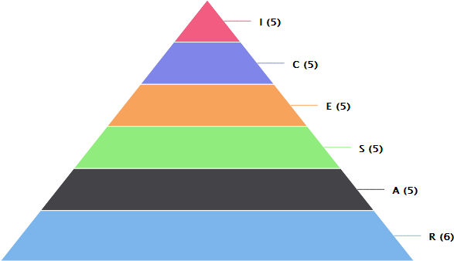
页
容易忽略他人的感受，显得不尽人情。但当你的感情被忽视或没有表达出来的时候，你会非常敏感。你们需要给自己一点儿时间来了解自己的真实感情，学会正确地释放自己的情感，而不是爆发，并获得自己期望和为之努力的地位。
总结
综上所述，我的职业类型是--统帅型，事业型的典范，天生的领导者和组织的创建者，设身处地为他人着想，无论是由于工作本身的需要还是出于长远的考虑都喜欢不断地吸取知识、习惯于全面地、概括地思考问题。所以处于一
名合格的会展设计师需要具有一定的统帅及管理能力。以便更好和其他社计师
交流与合作。

职业兴趣

兴趣是最好的老师，有了兴趣才有了动力和激情，才会更好地去为了自己的梦想而奋斗。了解自己的兴趣，是自己对自己有更全新的认识。“兴趣是不会说谎的。”我相信兴趣会给我一个更加明确的努力的方向。

霍兰德职业兴趣测评已被多家 500 强企业用于职场人员的兴趣测评。我在
2017 年假期做了霍兰德职业兴趣的测试，得出一份对于自己兴趣的结果。
霍兰德在其“人的兴趣可以分为不同的类型”、“环境也可以分为不同的类型”、“人与职业环境的类型匹配是形成职业满意度、成就感的基础”的基本假
设上，提出了六种基本类型，即实用型（R）、研究型（I）、艺术型（A）、社会型（S）、企业型（E）和事务性（C）。
根据霍兰德的职业兴趣测试，我的兴趣分析结果为：

企业

会展于心 展会于行 职业生涯规划书
社会

如上数据分析，您的霍兰德代码最有可能是：ERC (E 企业

艺 术
20.5%+A 艺术18.2%+S 社会18.2%)

3、艺术型：(A)
符合我的类型分析

1、社会型：(S)
2、企业型：(E)

共同特点：有创造力，乐于创造新颖、与众不同的成果，渴望表现自己的个
性，实现自身的价值。做事理想化，追求完美，不重实际。具有一定的艺术才能和个性。善于表达、怀旧、心态较为复杂。
典型职业：喜欢的工作要求具备艺术修养、创造力、表达能力和直觉，并将
其用于语言、行为、声音、颜色和形式的审美、思索和感受，具备相应的能力。不善于事务性工作。如艺术方面（演员、导演、艺术设计师、雕刻家、建筑师、摄影家、广告制作人），音乐方面（歌唱家、作曲家、乐队指挥），文学方面（小说家、诗人、剧作家）。
根据霍兰德职业兴趣测试适合我的典型职业是: A(艺术型):
该类型经常从事的典型传统职业有艺术设计师、美术雕刻、工艺设计、
艺术方面（演员、导演、艺术设计师、雕刻家、建筑师、摄影家、广告制作人） 音乐方面（歌唱家、作曲家、乐队指挥）文学方面（小说家、诗人、剧作家）

总结
职业兴趣我的总结：
通过费兰德的职业兴趣测试，我发现企业型和艺术型占有很大的比例，在生活中比较喜欢艺术欣赏，比较有设计的东西而且在生活中比较积极上进，渴望在事业中独立。现我的特征如下几点:保持对事物的好奇心关心时事。关注生活的点滴细节，勤奋好学、富有创新能力。适合从事有条理、有挑战的工作。这正好和我的职业目标相符合。作为一名合格的会展设计师 ，第一要勤学好问，第二要有
点天分，先天优势加上后天努力，离成功也就不远了。
所以我会抓住机会去把这两个兴趣相结合好好培养，更好把握自己，努力学
习。

职业能力

工作中良好的职业能力能够增加我们对自己的信心，等到领导的重视，会激发我们工作的积极性，有职业兴趣将增加个人的工作满意度、职业稳定性和职业成就感。
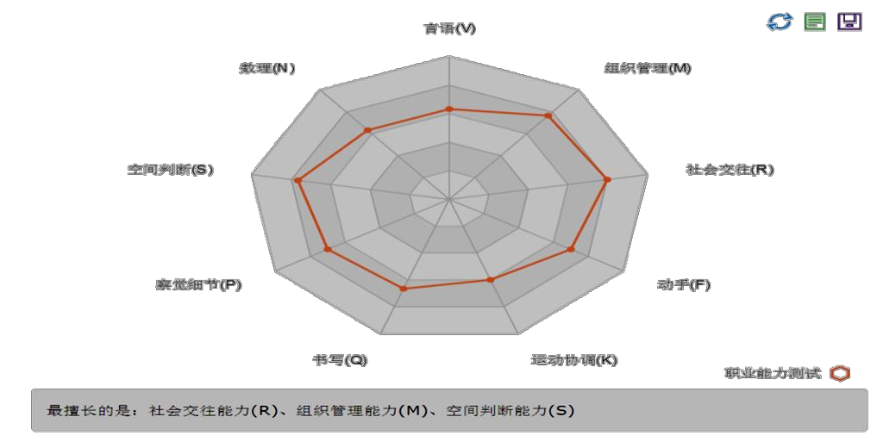
在 17 年暑假，通过测试职业能力我对我的职业能力有了较为全面的认识； 社会交往能力、组织管理能力、空间判断能力都是对我职业能力的体现。
除了以上几个能力我还拥有 V（语言能力）F(动手能力)K（运动协调能力） Q（书写能力）P（察觉细节能力）N（数理能力）

总结
通过测试及综合分析，我对自己的职业能力和约束有了一定的了解，自己的组织能力和空间判断能力较强，这也正好符合会展设计师的要求，我会争取做到最好，对于约束我的是数学能力较弱。在今后的学习生活中我会主动参与一些数学操作实践，在努力提高自己的同时，也希望帮助他人、贡献社会，发挥自己的
才能。

职业价值观
职业价值观是指人生目标和人生态度在职业选择方面的具体表现，也就是一个人对职业的认识和态度以及他对职业目标的追求和向往。理想、信念、世界观对于职业的影响，集中体现在职业价值观上。通过了解自己的职业价值观可以了解自己的工作追求，从而更明确自己应该为之付出努力的领域。
职业规划测评系统把职业价值观从六个方面加以区分，然后测定我更倾向于表现出哪种类型的职业价值观。如下图：
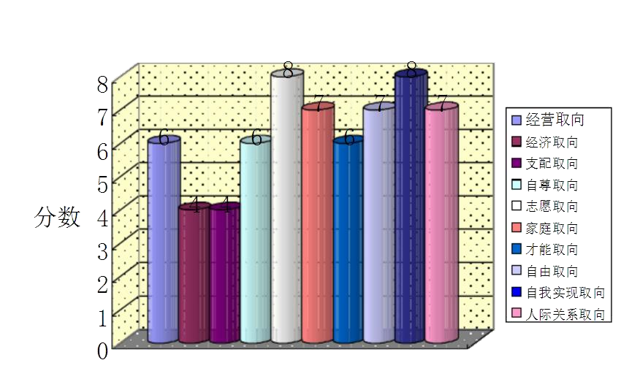
职业价值观
崇尚独立
追求成就
喜欢自由
赞誉赏识
0
2
4
6
8
10
12
14

我最突出的职业价值观是崇尚独立和喜欢自由。赞誉赏识表示的是，我对职业的追求是能够是自己获得充分的领导提升机会，有着自己独特的看法和想象， 并拥有充分的权威，能够对他人的工作提供指导。并且这个职位是经过自己努力得来了，在这个方面细化分析，可以看出我：
希望在工作中，自己所付出的努力与才智能够及时被同事领导认可期望能够在工作中有较充分的职位或地位提升空间与机会
渴望自己的工具有不确定型，在这种不确定性中可以充分发挥自己的创造力希望通过积极地工作可以做到理想的职位
渴望着对工作的付出，和在工作方面取得的成绩可以拨的业界的认可希望具有比较自由的空间，能够尝试使用自己的新想法
我希望获得的工作，是能够看到及时的成果展现，并体验到可能的成就体验。即工作的追求是一种自我实现，而并非外在特质利益的满足。
我希望在工作中：
1.能够比较充分地展示自己的独特之处
2.能够提供自我提升与发展空间与机会
3.通过自己的努力付出，得到应有的成果

在 17 年的九月我进行了 RtCatch 测试，测试结果如下： 最主要的特质是：
表现型：重点描述:
乐观的、开朗的、热心的、友谊的、表达的、愉快的、与人互动的、自我表现的。
我的决策模式是： 直觉型
表示你会依据个人过往的经验、想法、直觉或自我的感受等方式做为决策的参考。
自然本我的适应环境最喜欢的环境：
充满快乐的工作氛围、能适度变化工作的环境、自由的空间、被支持或鼓励

的环境、优雅或亮丽的环境、充满有朝气的氛围、能出访或与外界互动的环境。其次也能接受的环境是:
享受一个自在的环境、不被人干预的环境、此环境有一群可共创成功的团队。我的综合能力
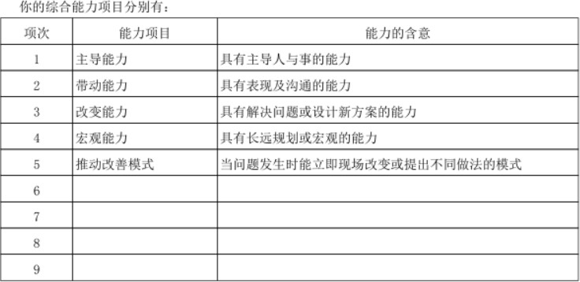
我的竞争力
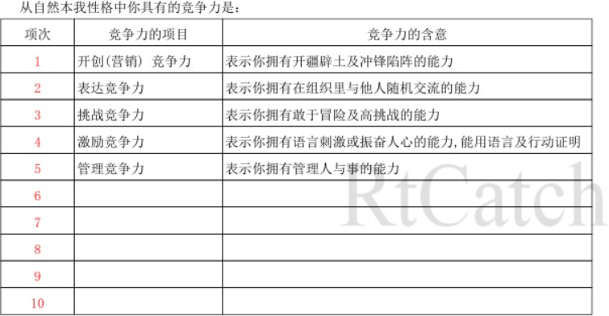
透过自然本我性格的分析你最能适应的工作是：
业务代表、金融保险、招商活动、公关媒体、记者采访、培训讲师、活动企划、商业谈判、服务业、演艺工作、咨询产业、观光旅游、广告创意、饭店服务、房地产销售、娱乐业、产品介绍及推展、辅导师、民意代表、幼教产业、心理咨询、业务接待、理念推广、美工计、自行创业等
你第二顺位也可投入的工作：
直销业务、保险业务、金融业务、快速设计开发、房地产买卖、有形商品销售、招商代表 投资开发、信息开发、渠道建立、市场开拓、商务代表、业务管

理、高挑战高收入性质、 活动企划、快速开发产品、市场开发、自行创业、创新技术、工业工程等。

总结
优秀的会展设计能使商品更显高档，并具诱惑力这是需要很强的独立性， 对于一种独立的性格而言，顽强好胜，从多种角度分析使每一件商品有着自己的魅力 ，给参观者留下深刻印象的展台，这是每个会展设计师必有的信念， 每一个优秀的会展设计师必然离不开追求成就的信念恰巧的是，我也拥有每一次的会展不仅是一个公司树立形象的立体标本，它必须负责传达公司及商品的具体信息和理念。这是需要我去很好的规划，每一个会展设计师都是自由的， 有着天马行空的想法与理念，围绕着我们中心的思想无限的延伸，无限的自由这种价值观让我从中坚定的走下去，每个会展设计师都是需要肯定的，需要得
到人们的赞誉和赏识这是我所希望得到的。会展设计师崇尚独立、追求成就、
喜欢自由、赞誉赏识，每一条都像是量身打造，我所拥有的刚好是会展设计师所需要。
  - 个人分析总结

服装设计大赛一等奖 平面构成展览

适合从事会展设计行业

自我感知 他人评价 职业兴趣 职业能力 职业价值观

总结
小结：通过测试自我感知、他人评价、职业兴趣、职业能力、职业价值观等方面我具备直率、果断，能够妥善解决组织的问题能力、有着逻辑性强，善于分析，能很快地在头脑里形成概念和理论，并能把可能性变成计划的能力， 有着独立的思考能力和很好的组织能力、条理性强、善于处理数据。这些正说
明我适合当一名设计师，并且是会展设计师。

第二章 知彼篇

外部职业环境分析

2.1.1 成长环境

家庭环境使人们在成长过程中最重要的一个环境，能够决定着孩子成长的方向，给我们正确的引导，我很庆幸生活在了一个平凡的家庭却拥有着不平凡的幸福。

第 16 页 共 39 页
我出生在一个农村的普通家庭，家庭条件一般，父母都是很普通的劳动者， 文化程度不高。但是，我的父母宽容善良，我是家里最小的一个，我的姐姐是教师，所以家里人把希望都寄托在我的身上。希望我将来有一个好的工作。因为从小生活在农村和奶奶一起长大，所以更加明白生活的不易和艰辛。或许生活在一个富裕的家庭中会得到更多多令人羡慕的优势和选择，但那只是开始的幸运吧， 生活更多的是后天考自己的努力和追求。因为母亲坚韧的品质，与人为善的生活态度却也极大地影响了我，让我树立了乐观积极、顽强拼搏的意志。更重要的是， 母亲对待工作十分上心，在生活中也对周围的人十分热心，从小父母的教导使我从小就具有强烈的独立心和责任心。
身为肩负自己使命和家人期望的我自然会努力，选择一个适合我自己发展并能实现家人期望的职业，不负众望。
总结
综上所述使我知道家庭永远是我坚强的后盾，这样的我，敢于冒险、敢于尝试新事物，能克服障碍，适应能力强，能迅速展开全面工作、对自己感兴趣的东西接受能力强，交际能力强，这正是设计者的必备素质，把自己的天赋与别人的兴趣和能力集合起来，能够在任何真正感兴趣的领域中成功。

2.1.2 教育环境
现就读于***艺术系。*****建校于 2003 年，现已发展成为一所工科优势突出，行业特色鲜明，工学、理学、营销学、会计学、经济学、艺术学等多学科相互渗透、协调发展的重点独立院校。在严谨的校风和校训的指导下，我更加坚定了要成为一名优秀的设计师的理想。因此我更加重视自己专业知识的学习，为增加专业能力的提高，把课余时间都更好的利用起来去报补习班、去图书馆等。为自己将来成为一名具有竞争力的优秀设计师打下坚实的基础。
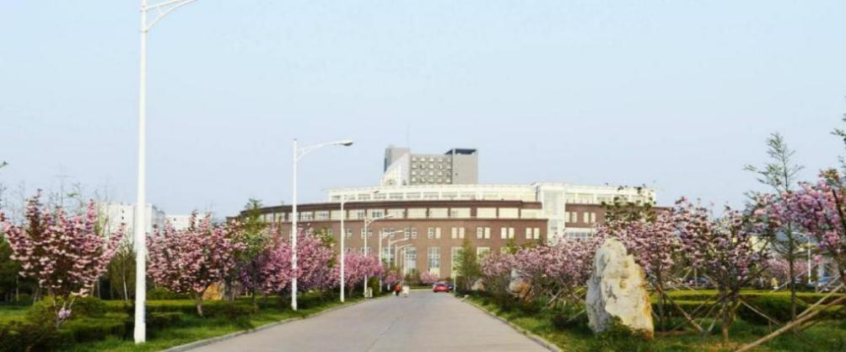

环境艺术设计专业方向 本专业培养具备室内设计和景观设计等方面的知识和能力，并且能在教育、研究、设计、生产和管理单位从事室内外设计、研究、教学、管理等方面工作的专门人才。本专业学生主要学习环境艺术设计方面的基本原理和知识，学生将通过艺术设计思维能力的培养、室内外设计方法和设计技能的训练，具备专业设计的能力和素质。
专业课程设置有：速写、设计素描、平面形态设计、设计色彩、coreldraw 设计软件应用、中国工艺美术史、设计概论、外国设计史、AutoCAD 设计软件应用、3dmax 设计软件应用、中外装饰图案、装饰雕塑、CG 绘画、POP 广告、图形创意、字体设计、设计考察、标识设计、卡通形象设计、商业插画、产品设计、商业广告策划与设计、企业形象设计、书籍设计、新媒体设计、包装设计、网页设计、影视栏目包装、民间美术、设计论文写作、会展设计等。熟悉并掌握各种装饰材料的性能;具有较高的艺术修养。
优越的学习环境，也为我校环境艺术专业学生提供了丰富的就业机会和就业保障。
2.1.3 行业环境分析

会展设计是一种实用的、以视觉艺术为主的空间设计。其需要设计师投放大量的精力，深入细致地了解参展公司和展品以及相关信息，精心策划、安排场地布局、标新立异地设计展台，以赋予创造性的艺术表现手法来满足参展商和展品陈列的要求以及观众的观赏欲望。其包括展品信息的了解，展位形式、布置的设计，并能现场指导安装人员以及展览礼仪的企划等。
会展设计是指在会议、展览会、博览会活动中，利用空间环境，采用建造、工程、视觉传达等手段，借助展具设施高科技产品，将所要传播的信息和内容呈现在公众面前。其中包括展台设计、空间布局设计、平面设计、照明道具设计以及相应的展馆设计等。随着多媒体技术、网络技术和虚拟现实技术的广泛应用, ， 会展设计已经从传统单一的设计形式向科技与艺术融于一体的综合性设计转化。

由于我国会展主题由综合化趋于专业化，且专业化程度不断提升，因此对会展设计专业化程度要求更高，要求会展设计更能体现会展主题，突出会展深层内涵， 成为会展业最为重要的过程之一。
会展设计的互动性发展趋势最为明显，它更能调动参观者的积极性,提高他们参展的兴趣,体现了设计者对于参观者的人文关怀。会展设计打破以往那种单一的静态会展、封闭式会展方式，变成一种鼓励参观者参与，在真实的环境中去理解、体会展品，让参观者直接动手操作的独特陈列。例如新建的中国科学技术博物馆就尤其注重参观者的参与，通过亲自动手激发参观者的兴趣和动脑思考的欲望。随着信息时代的到来，科技的进步，会展观念的更新，围绕着会展互动性的设计得到了真正意义上的体现。展道具已成为处在主动位置上运动中的主体。
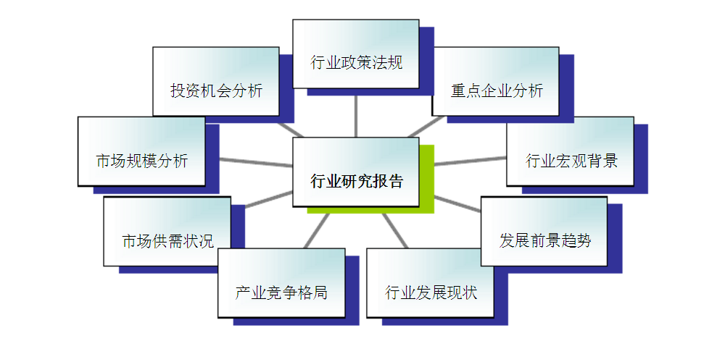
我国人才的竞争日趋激烈，大学生就业难、失业率居高不下等等，都是我们的就业环境看起来不容乐观，而现在大学生毕业渐渐增多，而且需求量渐饱和， 就业前景不是很好。不过政府越来越来重视大学生就业，我正在提高自己的专业才能，以在万千应聘者中脱颖而出，本专业针对广告和艺术创意行业职业发展设计，培养德智体全面发展，具有扎实的专业知识、综合的理论知识、良好的艺术素养、较强的装饰设计能力和现代装饰理念，能够熟练运用装饰设计知识和各类装饰设计软件工具进行广告或室内设计及制作的复合型技能人才。

2017 年，中国经济进入“新常态”。随着我国经济增长速度换挡期、结构调整阵痛期和前期刺激政策消化期的叠加而至，中国会展业面临复杂多变的发展形势。同时，随着房地产调控、促进国内消费、自由贸易区建设、新技术迅猛发展等一系列外部条件不断变化，会展业的主办、场馆、服务等产业链条上的各环

节也面临着重新洗牌。这意味着，会展业的 2017 年将是令人期待、兴奋、激动又略微紧张的一年。
在未来的会展设计中，多媒体技术将继续发展，多媒体、超媒体技术的应用推广，极大地改变了会展设计的技术手段。与此相适应，先进的技术与优秀的设计结合起来，使得技术人性化。社会的进步和科技的高速发展既对会展设计提出了更高的要求，全新的设计理念，同时也为会展设计提供了先进和多样的手段和技术，为现代会展提供了广阔的发展平台。
随着会展行业的快速发展，导致会展设计就成为一项不能缺少的工作，要知道会展业是我国较具发展潜力的新兴行业之一，对国民经济有强大的拉动作用， 有识之士早已把会展业定位为 21 世纪的“朝阳产业”、中国经济的新增长点。

2.1.4 就业环境分析

会展业从业人员达 100 多万，从事经营策划的管理者有 15 万人。其中我国具备会展管理与运营的职业人才还不足 200 人，会展设计人员则不足 1%。会展设计人才岗位空缺与求职者的比例：10∶1。在国家劳动和社会保障部向社会式发布了 10 个新职业，其中会展设计师这个职业作为发展前途较为光明的新
职名列 10 种职业的第一位。

会展设计师，招聘待遇，工资 6000-7999 占比最多，达 37%。经验要求，3-5 年工作要求的占最多，达 54%;学历要求，大专学历要求的占比做多，达 55%。如下图

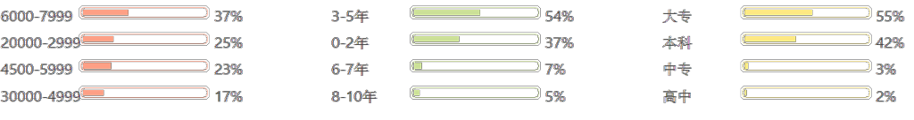
工资情况
经验要求
学历要求

总结
根据调查我认为我的就业机会有室内设计（物理环境规划、室内空间分隔装饰形象设计，室内用品及成套设施配置）会展设计（策划,设计,制作,搭建, 布展,维护,拆展,等业务整合起来,一站式为参展商提供整体服务,为企业提供独一无二的展览设计制作方案）等设计相关的工作。

  - 内部职业环境分析
    - 职业认知
会展设计是一门综合的设计艺术，通过视觉传达设计(简称 VD)、空间环境设计(简称 ED)、工业设计（简称 PD）等全方位的设计，它是展会开展前的第一个工序，它是会展活动的视觉展示，是会展活动的补充。设计师将会展设计的最后成品当成一件有形式意味的艺术品来创造，其艺术性不是脱离艺术随心所欲， 而是要根据参展商的理想形式开展，从认识、了解、到出方案，借助当今成熟的科技手段，一定形式的研究探讨将艺术加以升华，创造出适合参展商最适合不过的作品，营造一种独一无二、和谐统一、震撼人心的氛围。
最理想的状态是国家职业资格一级会展设计师，具有很强的表达能力，计算能力，空间感；具有较强的五感；身体协调灵活、无色盲、通过与客户方的交流， 深入了解品牌的特色和客户的要求，从而一个适合客户的有所侧重的专业性展会。
会展设计师工作内容
（一）选展：通过与客户方的交流，深入了解品牌的特色和客户的要求，从而一个适合于客户的有所侧重的专业性展会是极其重要的。（二）布展:1、现场
观察展位位置，测量展览位置的占地面积。2、构思展位的主题，展览形式，主要的结构框架，展架的布置以及展架所运用的材料的初定。3、设计制图，制图包括，平面图、立面图、剖面图、透视效果图及施工大样图等。4、能用通俗易懂的语言向甲方介绍设计展览基本形式，展位布置情况以及展厅的功能和对展出情况的一些设想。5、展台设计还要考虑到与展览会期间企业计划举办的其它活动配套。越来越多的大企业把展览会当成了进行题公关活动的好场所，除了展览本身以外，他们还在展览会期间同时举行各种各样的会议、研讨会、表演或招待

会等活动，因为展览会期间观众量大而且集中，这些活动与展览同时举行，影响大又节约开支。这在另一方面对展台搭建提出了新的要求。
会展设计能使商品更显高档，并具诱惑力；给参观者留下深刻印象的展台， 不仅是一个公司树立形象的立体标本，它必须负责传达公司及商品的具体信息和理念。
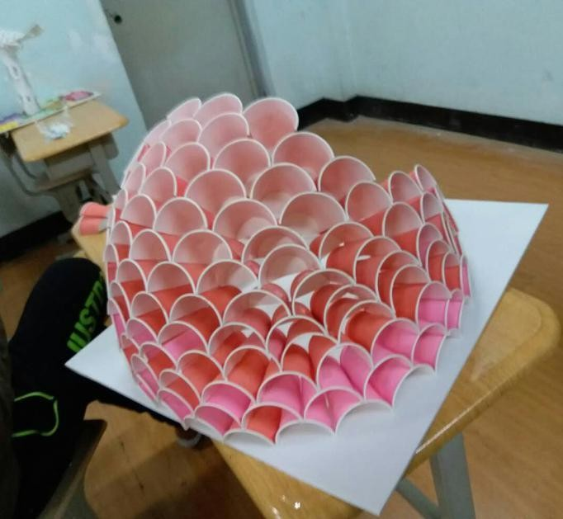
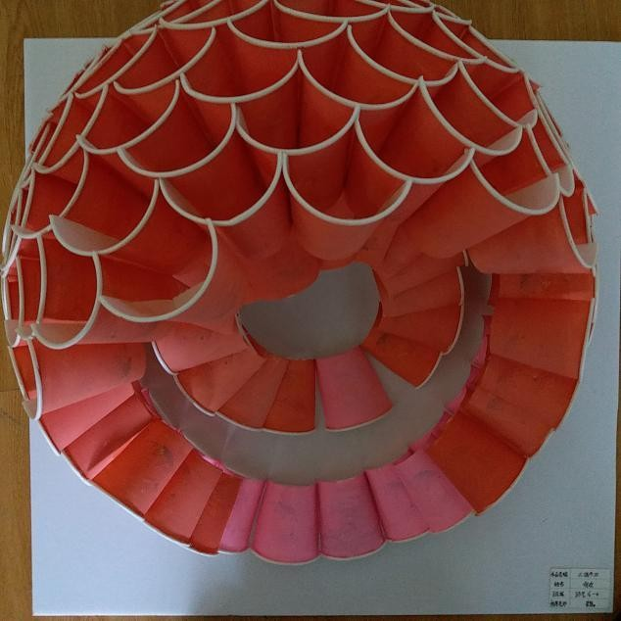

立体构成
总结
通过以上认知想胜任会展设计师我必须得有对美的鉴赏能力，还有要有很强的逻辑思维能力、接受能力（学习能力）、沟通能力、领导力与团队协作能力,还要有强烈的责任性，通过测试和了解我符合会展设计师这个职业。

    - 室内设计
为了使我的职业生涯更加顺利我做了以下两个相近行业分析，城市化建设的加快，住宅业的兴旺，国内外市场的近一步开放，将为室内外装饰业带来更为广阔的发展空间。主要培养在建筑装饰行业从事室内装饰设计、家具设计、展示设计、建筑外观装饰设计、景观设计等工作的技术人员。
室内设计
室内设计是根据建筑物的使用性质、所处环境和相应标准，运用物质技术手

段和建筑设计原理，创造功能合理、舒适优美、满足人们物质和精神生活需要的室内环境。这一空间环境既具有使用价值，满足相应的功能要求，同时也反映了历史文脉、建筑风格、环境气 氛等精神因素。明确地把“创造满足人们物质和精神生活需要的室内环境”作为室内设计的目的。
工作内容 1、从构思、绘图到三维制模等，提供完整的设计方案，包括物理环境规划、
室内空间分隔，装饰形象设计，室内用品及成套设施配置等；

2、通过创意与设计，体现家居设计的空间感，实用性，优越性，革命性， 凸显其人性化；
3、阐述规划自己的创意想法，与装修人员达成观念上的协调一致；

4、协调解决装饰过程中的各种技术问题；

5、协助进行室内装饰的成本核算和资源分析；

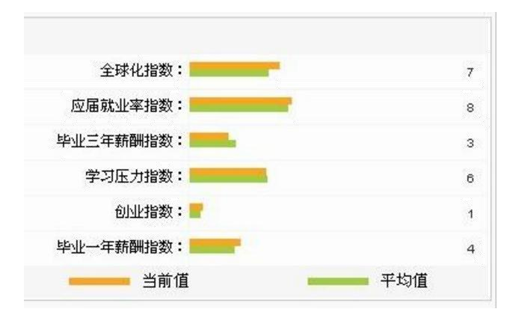
6、了解所在行业的发展方向和新工艺，新技术并致力于创新设计

总结
通过以上分析全国大学生就业形势严峻，社会上缺少会展设计这个行业的人才，但室内设计最为火热，且就业后发展平台广阔，能够成为自己的备选方案之一，与此同时，适合自己的才是最好的，我喜欢设计这个行业，选择做一名会展设计师是心之所愿，所以我也相信，我会尽自己最大的努力来“传道受业解惑” 投入最大精力来关心和帮助他人，倾其一生来诠释这个伟大的职业。

    - 目标公司分析

根据老师和专业人士的推荐我将我的目标公司定为：

北京德马吉国际展览服务有限公司是一家致力于全球展览设计、制作和搭建的专业性展览公司。
德马吉国际展览服务有限公司是一家致力于全球展览设计、制作和搭建的专业性展览公司。公司在德国总部拥有一批高素质的员工及各专业部门，并且在中国、美国、英国、法国、印度、巴西、南非、迪拜、俄罗斯、西班牙等 32 个国
家和 117 个地区设有分支机构，并于 2001 年加入世界展览组织，共享了全球展览搭建的资源，并与他们建立了密切的合作伙伴关系，实现了全球一站式服务。
打造 EI 系统，让展台成为品牌的传播者。EI 全称 Exhibition Identity, 即
企业 EI 展台视觉设计，通译为展台识别系统，是德马吉展览全球首个提出的。是将 CI 的非可视内容转化为静态的展台视觉识别符号。 企业 CI 包含 BI（企业行为）、MI（企业行为）、VI（视觉识别）。而德马吉打造的 EI 展台视觉识别即将会成为大企业 CIS 中的一部分。
他们有着认真 快 坚守承诺。认真是品质：只有认真才能把事情做好，展台
才能出精品。快是效率：展览周期很短，只有实现效率第一才能赢得未来。坚守承诺是信誉：我们相信，一诺千金才能赢得更多的客户的作风。
北京德马吉国际展览服务有限公司是一家致力于全球展览设计、制作和搭建的专业性展览公司。
德马吉依托建立在全球 5 大洲展览研究中心以及全球 8 大设计中心（德国、美国、日本、意大利、荷兰、波兰、迪拜、中国）的优势，构建核心团队以及产业链一体化服务，致力于全球会展营销服务、全球品牌运营活动和展厅展馆空间设计施工一体化三大文化创意产业，实现品牌创意营销全球化覆盖。
任职资格： 1.独特优秀的创造能力，独立完成设计，有成功设计案例。
2.精通 3D，平面设计等软件，扎实的美术功底。

3.善于沟通，能准确完整的表达自己的设计思路，有求新精神，并勇于面对挑战。
4.善于协作与沟通，具有良好的团队合作精神。
5.从事展览设计 5 年以上的经验，有外展经验者优先。

生涯人物访谈
1.访谈记录一：廊坊艺海装饰 首席设计师 刘利 入职 5 年
（1）

问：刘经理，您认为大学生毕业后在一个新公司应该具备哪些素质及能力？ 答：主要是以下几点;
- 推销能力
推销是基本功，要成功，一定要把基本功练好！每一名在校的大学生
利用课余时间去做做推销，锻炼我们的胆量和与人沟通的能力。如果你现在已经毕业，正在找工作，我建议先从基层业务员做起，对你未来人生肯定会有帮助。
2.时间管理 我们都知道，时间组成生命的要素，时间等于生命。
3.人际关系 一定要积累好自己的人际关系，结交更多的朋友，让更多的朋友帮助你走向成功。成功不是靠自己，而是靠团队。
4.心理学 做为员工，你要了解老板的心；做为领导者，你要了解下属的心理；做为业务代表，你要了解顾客的心理；做为合作伙伴，你也要了解你合作伙伴的心理。

（2）问：我们在学校应该做些什么，才能为成为一名合格设计师做铺垫？ 答：在学校应该学好自己的专业知识，例如 CAD、PS、3ds max 等一些作图软件，让自己更好的利用自己所学的知识，多去学习、实践和自己以后未来职业有关的事情，让自己的大学生活过的充足。
（3）问：从设计师助理到设计师都经过了那些变化？
答：从室内设计师助理成为设计师是一个漫长的过程，可以分为五个阶段， 第一阶段
这时候，他的脑子里到处都是疑问，需要了解和掌握的太多，自己觉得很困顿并且劳累，而且始终伴随着紧迫感和在一个庞大的体系中迷失方向的失落感。这个阶段不妨把它叫做迷失时代，迷失时代他最需要的是学习，盲目的给自己找定位是很危险的。经过一段时间的学习和积累，他对整个设计体系的感知逐渐清晰，各种流行的和不流行的形式，都以另人感动的魅力袭击他向世界开放的头脑， 这时候的整个世界变的色彩缤纷而且生动无比。
他逐渐走入缤纷时代。他以前所未有的热情去感受和接受这些语言和符号， 他开始以兴奋和倔强的情绪去常识这些东西并用实践的方式使他们在自己的显示器中和现实中出现，并且变成自己的掌握和成就。
第二阶段
设计师开始以冷静的心灵考虑取舍并试图为自己寻找一个可靠的定位，无论周边的环境如何，他的道路开始逐渐清晰。在这个幸福而漫长的时期之后，突然他感到了疲惫。他知道自己尝试了很多，总结了很多，但是现在的境地就是无法

在形式上找到另人惊心动魄的突破了，他感到自己的设计再也无法打动自己，开始意识到过去为自己塑造的很多面貌原来很不鲜明或者根本就不是自己的。
他再次陷入苦恼，但是他未必意识到这正是一个设计师的优秀品质，寻求不凡和阶段性的突破是一个优秀设计师的天性。只有很优秀的人或很幸运的人才会突破黑色时代而继续攀升。他们开始反思自己，开始平静下来考虑设计的本质。形式的最终突破就是放弃形式。
第三阶段
他变成了一个感情细腻，生活洒脱的人，他开始意识到自己的人格境界，自己的生活方式和感情表达方式加上生命的目的正是自己鲜明的，他意识到自己正走向一种境界，真正属于自己的形式语言和符号围绕者这种状态应运而生，思想不再被形式所控制，他的设计中，形式真正的作为一种为表达环境的精神空间服务的手段而变的不再张扬和肤浅。
第四阶段
这个时期的设计师是成熟和令人尊重的，因为他已经进入了他的灰色时代。他开始走出工作室第一次去关注人，关注自然，开始不完全依赖材料市场而是向生活要材料，他意识到应该注重自己的经历积累，戏剧化的人生概念使他为此振奋。他的作品变的更稳定更严谨也更平淡，同时也具备了精神张力，这种精神状态已经淘去了浮躁的形式感而进入了一种尘埃落定的心境，你会听到时间流逝的声音，和平静的永恒的另人绝望而不可超越的幸福。这不是沧桑而是生活的最高境界。他征服客户的方式不是眼花缭乱的形式手段而是心灵。
第五阶段
当一个设计师具备了大量的优秀案例，在社会上享有了崇高的声誉和财富的时候，他开始凭着感觉和思想做事情。他已经看穿了人间事故，无论他的生活和作品都是他本人的化身，社会上开始推崇他的理论和著作，他变成了一个博学的德高望重的思想家，他的思想已经不仅仅对本行业具有指导意义，对很多其他的领域也具有杰出贡献，他对世界对人类对设计对自己的生涯已经看的无比清晰和透彻，他进入了设计师最高阶段白色时代，这个阶段的设计师是真正的大师，他们拥有不朽的人格。

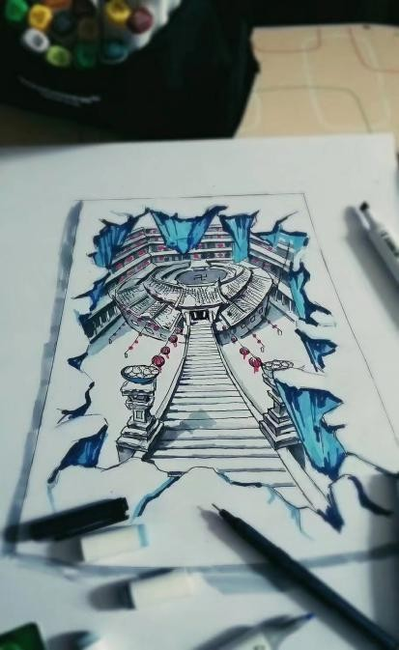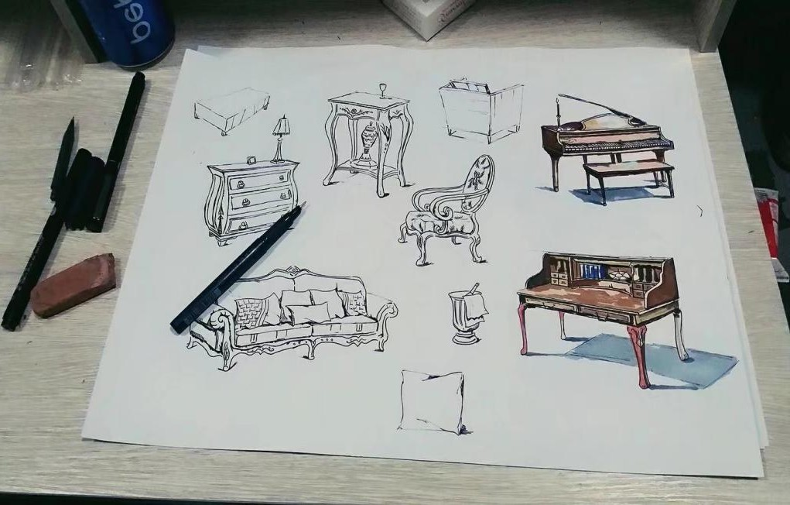

室内设计

总结
通过在与刘经理交流之后，我更加的喜爱会展设计这一职业，更加坚定了我
的职业目标。同时也更加透彻的了解了会展设计和室内设计这一行业。

第三章 定位篇

3.1 SWOT 分析

通过自我认知及环境分析我对自己、会展设计工作、社会环境、家庭、教育等方面的综合比较帮助我对职业选择做出决策、而且我对会展设计行业做出了
SWOT 分析，分析结果如下：

喜欢学习， 尤其是积极向 他人学习、向别人借鉴间接经 验的习惯；有很强的中长期观 察事物的能力， 眼光能够放的 比较远，而不拘泥于眼前，有很强的判断力；
在 学 校 还有很多的学习 机会，身边很多优秀的同学和 朋友，有很多向他们学习的机 会，并且有构建良好的人际关 系的条件学设 计的人太多了， 门槛低
未 来 读 图时代到来，国家开始注重设计； 保持跟中学、大学同学之间的 联系，不仅可以相互借鉴、相互学习，而且有寻找机会合作的 可能性；
在与他人交往中，过分尊重对方，反而容易让对方不把自己当回事，另外，有时过于矜持、放不开，不能快速融入新的交往团体；不会合理拒绝，有些不合理的帮助会给自己带

在进行了充分的自我认知（360°评价、价值观、兴趣、能力）外部职业环境、内部职业环境分析等方面，我将自己的职业目标定位在会展设计师。选择的
S
总结
T
综上所述，结合我的优势以及就业机会，我发现我的就业发展可以从设计师向管
理层跨越，我发现我善于与人沟通、仔细认真、具有很强的组织能力和管理能力
完全符合成为一名优秀的会展设计师的要求。结合当今时代会展设计迅速发展， 我的前途一片明朗。
O
来很多麻烦和
W不便；
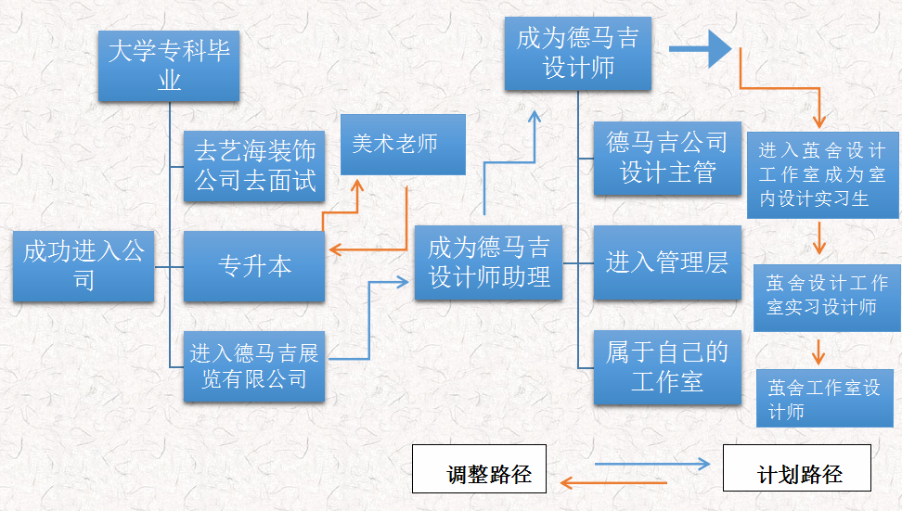就业单位是德马吉展览有限公司。
室内设计师和景观设计师

第四章 行动篇

高级会展设计师

助理会展设计师
大专以上或同等学力应届生并有相关实践经验者

会展设计师
已通过助理会展设计师资格认证、大专以上或同等学力并从事相关工作两年以上者
已通过会展设计师资格认证者、大专以上或同等学力并从事相关工作三年以上者

2018 2019 2022

4.1 职业生涯规划的实施
4.1.1 大学期间规划（2016 年-2019 年） (1)职务目标：学生会升到主席团，班级团支书拿到优秀团支书证书。
(2)能力目标：运用课余时间学习更多专业知识，了解其他方面对自己有用的知识。
(3)经济目标：在校期间兼职，赚点生活费
大学生活已经过去一年了，这个时候做规划不同于初来时，就在于对大学生活已经有了一定的了解。所以在具体规划前做一些总结。
这一年的时间总体来讲过得有些混乱。究其原因，可能在于对大学生活的不了解造成了一种盲目，时间安排的不是很好，学习方法也不是最优的。
加强专业知识学习的同时，考取与目标职业有关的职业资格证书或相应地通过职业技能鉴定。例如：英语四级、普通话证书、室内设计初级证书、会展设计初级证书，因为临近毕业，所以目标应锁定在提高求职技能，搜集有关公司的资

料，参加与专业有关的假期工作，和同学交流学习专业课的心得体会，学习写简历，求职信等求职技巧，了解搜集就业信息的渠道，并确定自己是否要专升本或考研。
目标应锁定在工作申请及成功就业上，这时先对前面的准备做一个总结：首先检验自己确立的职业目标是否明确，前两年的准备是否充分，然后开始毕业后工作的申请，积极参加招聘活动，在实践中检验自己的积累和准备。做到以下几点：
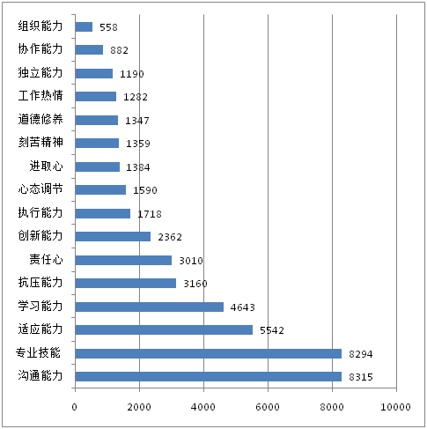

大学毕业五年后规划（2019 年-2023 年）

阶段 | 助理会展设计师（2019 年-2023 年）
阶段目标 | 1.进入艺海装饰公司面试  2.专升本

规划与实施 | 1.进入会展设计公司工作听要求，做实事  2.把客人的需求，转化成事实，着重沟通，了解客人的希望，在有限的空间、时间、科技、工艺、物料科学、成本等压力之下，创造出实用及美学并重的全新空间， 被客户欣赏  3.和设计师学习主要的工作内容  4.熟悉工作环境和主要的工作流程及内容  5.在工作的过程中完成专升本的学历

    - 毕业后五到十年规划（2023 年-2033 年）
阶段 会展设计师（2023 年-2033 年）

阶段目标

规划与实施
1.进入德马吉会展设计公司工作，拿到国家资职业资格一级会展设计师 2.成为设计师总监
3.拿到本科毕业证
4.德马吉公司主管
1.累计工作经验，认真学习，可以单独制定项目
2.策划会展主题，赋予展会项目新元素，有创新意识， 且能够准确表达自己的设计思路；独立完成项目三维效果图，设计图； 3.根据公司品牌特色和客户要求选展布展，包括现场勘测展位位置，构思展位主题、展览形式，安排场地布局；
3、对展位实际运作中出现的情况有一定的预判断能力， 对各种突发情况能及时进行调整补救。

    - 毕业后十年到二十年规划：
1.2033 年进入德马吉公司管理层
2.2036 开一家工作室

第五章 评估调整篇

5.1 自我监测

在一些关键时点，我会对职业路线和个人、行业、环境进行重新分析，达到动态规划、终生规划的目的。
我会在每个学期去做总结，自己完成了哪些，哪些未到达，哪些是超出顶期的，自我的监控。

确定目标原则

明确性原则

实事求是原则

快速行动原则
认真履行并掌握以上几点原则，对实现目标过程全面把握。如果自制力差， 我会选择他人互助监控。
每年都对自己进行全方位的评估，定期评估自己的发展状况，由于自己的情况不断发生变化，所以每一年年末都要对自己的发展状况进行全方位评估，包括自己的能力提升情况，个人成长，身体状况，潜力发掘。
5.2 风险评估

世界是不断变化发展的，没有人能预言将来的事情，但是我可以对预知的风险进行列举并完善：
根据自身情况，能力不够或者环境不允许改变自己的短期目标，选择适合自己的目标，要具有挑战性，激励自己不断提升，每个公司的组织结构不同，可以

根据具体情况进行调整。

阶段 | 风险 | 措施
短期规划 | 证书没考过 | 加强专业知识的学习再  接再厉
中期规划 | 面试不通过被多家公司pass | 总结面试的方式方法失败的原因 做好记录总结  整理好一定要通过面试
中长期规划 | 拿不到国家一级资格会展设计师 | 可将本阶段周期时间延长一定拿下国家一级资  格会展设计师

5.3 备选方案
我的备选职业规划方案： 1.会展设计师
2.室内设计公司当一名设计师，主要先学习，运用其他时间专升本。
2.景观设计师
3.每周进行一次小结，看是否完成该周任务，并制定下周任务。每月进行一次总结，从工作家庭健康学习收入方面进行评估，找出不足及时进行反馈调整下月计划。每年进行一次大的总结回顾一年来自己目标达成情况，依然从之前的几个方面进行评估并找出不足，做到及时发新问题并及时反馈改正。
我相信：职业生涯要规划，更要经营。起点是自己，终点也是自己，没有人能够代劳。

结语

计划固然好，要实现自己的目标，就需要不断努力并付诸行动。世界上并没有什么天才，但我们可以做一只脚踏实地的蜗牛，一步一个脚印地向着心中的目标前进。
只有经过不懈的奋斗，才能打造出美丽的人生。因此，统观全方位的信息，我对自己已有了一个清醒客观地认识，并且对自己今后的人生做出了深入全面的规划。只有确定自己的目标才有前进的动力，职业生涯规划为我们提供了这个机会，我们要认识自我，严格要求自己，脚踏实地，激发兴趣，储备知识，把自己培养成一个专业的人才，坚定自己的脚步，持续不断的努力，克服一切的艰难险阻，追求自己饿梦想， 审视现在，创造未来。
未来的一切都是不可预测的，但不论自己从事什么样的工作，我都会以一种积极地状态来面对我的生活，都会对未来充满希望，让自己做一个充满能量的人，让自己的每一天都过得很充实，很有意义。我希望自己以后能从事一个自己喜欢热爱的工作， 能够
成为一名优秀的会展设计师，能够拥有一种自己想要的人生经历度过一个充实饱
满不后悔的青春。

我相信，只要我有理想，有目标，有勇气，有追求梦想的毅力与恒心，我就会走出一条属于我自己的路。

